12,5cm Handfass-St. 119mm neutral 1 C Markierung: 340 - neutral 1 - tiefschwar

Agrob Buchtal Solar Ceramics

Eigenschaften

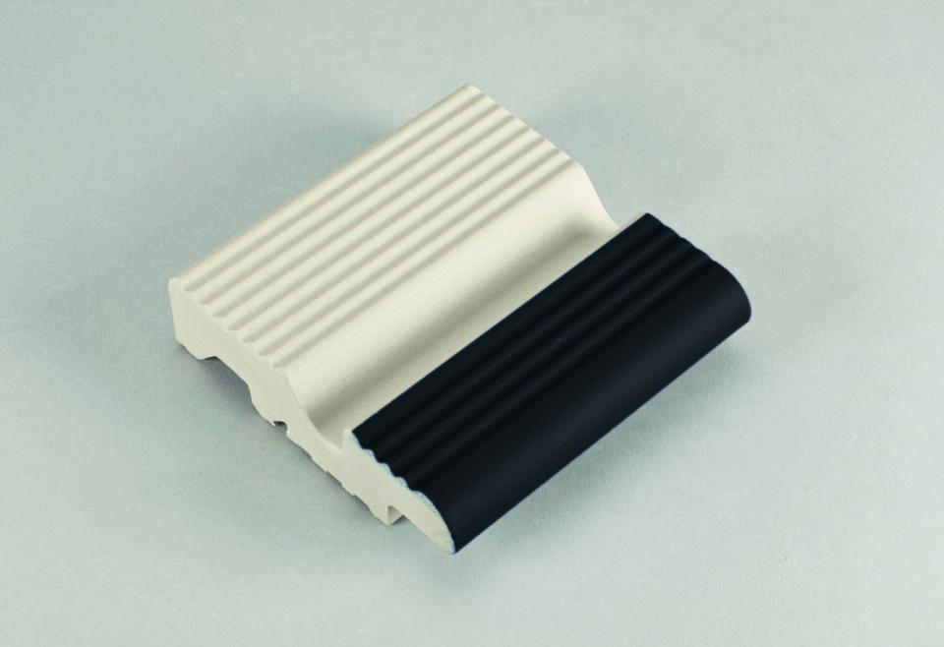

GTIN:

4012767112038

HAN:

340-55735

Bewertungsgruppe Rutschgefahr

C

Farbton

schwarz

Oberfläche

profiliert

Produkt

Handfasssteine

Werkstoff

Steinzeug

Breite (mm)

119,00

Dicke (mm)

30,00

Länge (mm)

119,00

Klassifizierung Keramik

glasiert, DIN EN 14411 Alb

Serie

Beckenkopfsystem Finnland